УКРАЇНА
ФОНТАНСЬКА СІЛЬСЬКА РАДА
ОДЕСЬКОГО РАЙОНУ ОДЕСЬКОЇ ОБЛАСТІ

РІШЕННЯ
Тридцятої п’ятої сесії Фонтанської сільської ради VIII скликання

№ 1166 - VIII від 21 березня 2022 року

Про затвердження Програми розвитку пасажирського транспорту на території Фонтанської сільської ради Одеського району Одеської області на 2023 рік

На виконання рекомендацій що до розвитку пасажирського транспорту на території Фонтанської сільської ради, зазначених в Акті Одеської районної військової адміністрації 19.09.2022 № 3 за результатами позапланової перевірки здійснення виконавчим комітетом Фонтанської сільської ради Одеського району Одеської області делегованих повноважень органів виконавчої влади, керуючись ст. 35 Закону України Про автомобільний транспорт, ст. 2, ст. 91 Бюджетного кодексу України, ст. 26 Закону України "Про місцеве самоврядування в Україні" Фонтанська сільська рада, -

ВИРІШИЛА:

- Затвердити Програму розвитку пасажирського транспорту на території Фонтанської сільської ради Одеського району Одеської області на 2023 рік. (Додаток № 1).
- Затвердити Кошторис Програми розвитку пасажирського транспорту на території Фонтанської сільської ради Одеського району Одеської області на 2023 рік. (Додаток № 2).
- Затвердити Паспорт розвитку пасажирського транспорту на території Фонтанської сільської ради Одеського району Одеської області на 2023 рік. (Додаток № 3).
- Затвердити Порядок та умови регулярного безкоштовного перевезення населення на території Фонтанської сільської ради та вздовж прилеглих територій на 2023 рік. (Додаток № 4).
- Затвердити Схеми та графіки безкоштовних автобусних маршрутів регулярного перевезення населення на території Фонтанської сільської ради та вздовж прилеглих територій на 2023 рік. (Додаток № 5).
- Затвердити Показники результативності Програми безкоштовного автобусного маршруту регулярного перевезення населення на території Фонтанської сільської ради та вздовж прилеглих територій на 2023 рік (Додаток № 6).
- Затвердити Ресурсне забезпечення Програми безкоштовного автобусного маршруту регулярного перевезення населення на території Фонтанської сільської ради та вздовж прилеглих територій на 2023 рік (Додаток № 7).
- Управлінню фінансів Фонтанської сільської ради передбачити бюджетні призначення на реалізацію заходів Програми.
- Контроль за виконанням цього рішення покласти на постійну комісію з питань комунальної власності, житлово-комунального господарства, енергозбереження та транспорту (голова Сергій ЩЕРБИЧ).

Сільський голова Наталія КРУПИЦЯ

Додаток № 1 до
рішення сесії Фонтанської сільської ради
від 21.03.2023 року № 1166 - VIII

Програма
розвитку пасажирського транспорту на території Фонтанської сільської ради Одеського району Одеської області на 2023 рік

Соціально-економічна проблема, яку пов’язана розв’язати Програма

З початку воєнної агресії РФ проти України та запровадження воєнного стану в Україні багато жителів опинилися в скрутному фінансово-економічному стані. Жорстока війна завдає важких ударів по економіці нашої держави. Економіка України несе величезні збитки через руйнівну війну. Громадяни за рік російської агресії добре відчули на собі її наслідки: зростання цін, скорочення зарплат чи взагалі закриття підприємств. Мільйони людей втратили роботу, житло чи опинилися за кордоном у незнайомому середовищі.
Нищівні руйнування, завдані бойовими діями, боляче вдарили по всіх сферах життя в тому числі по сфері транспортного перевезення пасажирів і на території Фонтанської сільської ради зокрема. Декілька регулярних спеціальних автобусних маршрутів, які з’єднували мікрорайони багатоквартирної забудови вулиць Сахарова, Бочарова та Семена Палія з центром громади в районі ТРЦ «Рів’єра» припинили функціонувати. Це ускладнило проїзд мешканців зазначених мікрорайонів багатоквартирної забудови до центру громади.
У зв’язку з цим, ця проблема потребує вирішення шляхом створення належних умов для надання послуг перевезення населення громади автобусами з запровадженням безкоштовного перевезення населення на території сільської ради та вздовж прилеглих територій на час дії воєнного стану, але не пізніше 31 грудня 2023 року.
Транспорт - важлива складова частина інфраструктури Фонтанської сільської ради, яка забезпечує життєдіяльність громади у всіх сферах.
У галузі пасажирських перевезень головним завданням вважається оптимізація існуючої транспортної мережі, приведення обсягів роботи пасажирського автомобільного транспорту у відповідність до потреб населення.
До пасажирського транспорту пред'являються певні вимоги: надійність, комфортність, висока маневреність рухомого складу, регулярність руху, найменші витрати часу для проїзду до пунктів призначення.
Розвинена інфраструктура та ефективна транспортна система створює всі умови для підвищення стандартів якості життя мешканців громади.

Мета Програми
Головною метою Програми є функціонування та розвиток пасажирського транспорту, створення належних умов для надання послуг перевезення населення громади автобусами, організація регулярного безкоштовного перевезення населення на території сільської ради та вздовж прилеглих територій на час дії воєнного стану, але не пізніше 31 грудня 2023 року - згідно схем та графіків безкоштовних автобусних маршрутів, який є невід’ємною частиною цієї Програми.

Основними завданнями Програми є:
забезпечення населення громади якісними транспортними послугами відповідно до соціальних стандартів;
поліпшення транспортної доступності громадян до центру громади;
забезпечення безкоштовного перевезення пасажирів в режимі регулярних спеціальних пасажирських перевезень на договірних умовах із автомобільними перевізниками, що здійснюють перевезення пасажирів;
надання населенню громади надійних і якісних послуг пасажирським транспортом та забезпечення зручного доступу до місць роботи, сфери обслуговування, до освітніх та культурних закладів;
вдосконалення існуючої транспортної мережі, приведення обсягів руху пасажирського транспорту відповідно до потреб населення у перевезеннях, облаштування зупинок транспортних засобів на вулицях громади.

Виконавці Програми
Виконання даної програми покладається на виконавчі органи та виконавчий комітет Фонтанської сільської ради.

Фінансування Програми
Фінансування Програми здійснюється за рахунок коштів місцевого бюджету.
Фінансування Програми з місцевого бюджету здійснюється відповідно до кошторису витрат Програми.
Головним розпорядником коштів є Фонтанська сільська рада.

Основні організаційні напрямки та заходи виконання Програми
Основними організаційними напрямками та заходами виконання Програми є фінансування транспортних послуг з перевезення пасажирів у відповідності з узгодженим сторонами графіком руху автомобільного транспорту
«транспортні послуги з перевезення пасажирів (послуги з обслуговування автомобільним транспортом)»

Визначення цільових груп, які отримують вигоду від впровадження Програми
Програма передбачає забезпечення реалізації рівних прав та можливостей жінок і чоловіків, осіб з інвалідністю в сфері перевезення пасажирів автобусами в режимі регулярних спеціальних пасажирських перевезень.
Застосування гендерно-орієнтованого підходу в Програмі допомагає усунути гендерні розриви, гендерну дискримінацію та негативні тенденції під час надання публічних послуг , буде визначено в ході реалізації Програми.

Очікувані результати Програми
Виконання Програми забезпечить:
надійність, регулярність, доступність послуг з перевезення пасажирів та безкоштовний проїзд для населення для підвищення рівня якості життя населення;
досягнення гендерної рівності – забезпечення рівних прав та можливостей жінок і чоловіків в сфері перевезення пасажирів автобусами в режимі регулярних спеціальних пасажирських перевезень.

Координація та контроль за ходом виконання Програми

Функції з координації та контроль виконання заходів Програми покладаються на Фонтанську сільську раду Одеського району Одеської області.
Головним виконавцем Програми є Фонтанська сільська рада Одеського району Одеської області.
Головний виконавець Програми до 15 числа місяця, наступного за звітним періодом здійснює обґрунтовану оцінку результатів виконання Програми відповідно до Порядку розроблення, фінансування, моніторингу реалізації цільових програм Фонтанської сільської ради Одеського району Одеської області.

Сільський голова Наталія КРУПИЦЯ

Додаток № 2 до
рішення сесії Фонтанської сільської ради
від 21.03.2023 року № 1166 - VIII

Кошторис витрат Програми
розвитку пасажирського транспорту на території Фонтанської сільської ради Одеського району Одеської області на 2023 рік

Назва заходу виконання Програми | Термін виконання | Сума в грн.
фінансування транспортних послуг з перевезення пасажирів у відповідності з узгодженим сторонами графіком руху автомобільного транспорту  «транспортні послуги з перевезення пасажирів  (послуги з обслуговування автомобільним  транспортом)» | 2023 рік | безкоштовний маршрут №1 – 850 000.00
безкоштовний маршрут №2 –
2 150 000.00
Всього: |  | 3 000 000.00

Сільський голова Наталія КРУПИЦЯ

Додаток № 3 до
рішення сесії Фонтанської сільської ради
від 21.03.2023 року № 1166 - VIII

Паспорт Програми розвитку пасажирського транспорту на території Фонтанської сільської ради Одеського району Одеської області на 2023 рік
1 | Ініціатор розроблення Програми | Фонтанська сільська рада  Одеського району Одеської області
2 | Законодавство | Закон «Про місцеве самоврядування в Україні»
3 | Розробник Програми | депутат Фонтанської сільської ради Мельник О.М.
4 | Учасники Програми | Фонтанська сільська рада  Одеського району Одеської області
5 | Відповідальний  виконавець, головний розпорядник коштів | Фонтанська сільська рада  Одеського району Одеської області
6 | Термін реалізації Програми | 2023 рік
7 | Перелік бюджетів, які беруть участь у виконанні Програми | Сільський бюджет
8 | Загальний обсяг фінансових ресурсів необхідних для реалізації програми | 3 000 000 грн.
9 | Мета Програми | функціонування та розвиток пасажирського транспорту, створення належних умов для надання послуг перевезення населення громади автобусами, організація регулярного безкоштовного перевезення населення на території сільської ради та вздовж прилеглих територій
10 | Очікувані результати виконання | надійність, регулярність, доступність послуг з перевезення пасажирів та безкоштовний проїзд для населення для підвищення рівня якості життя населення;
11 | Ключові показники ефективності | забезпечення населення громади якісними транспортними послугами відповідно до соціальних стандартів для реалізації прав громадян на отримання адміністративних, юридичних, соціальних, медичних та задоволення інших необхідних потреб

Сільський голова Наталія КРУПИЦЯ

Додаток № 4 до
рішення сесії Фонтанської сільської ради
від 21.03.2023 року № 1166 - VIII

Порядок та умови регулярного безкоштовного перевезення
населення на території Фонтанської сільської ради та вздовж прилеглих територій на 2023 рік

- Загальні положення

1.1.Цей Порядок визначає умови та механізм користування безкоштовним маршрутом на території Фонтанської громади та виконання заходів, передбачених Програмою розвитку пасажирського транспорту на території Фонтанської сільської ради Одеського району Одеської області на 2023 рік (далі - Програма).
1.2.Головним розпорядником коштів місцевого бюджету, передбачених на реалізацію заходів Програми, є Фонтанська сільська рада Одеського району Одеської області.
1.3 Оплата послуг, передбачених Програмою та цим Порядком, здійснюється виключно в межах бюджетних призначень, визначених на відповідний бюджетний рік.
1.4. Всі жителі Фонтанської сільської територіальної громади забезпечуються безкоштовним проїздом на автобусах безкоштовного маршруту.

2. Умови реалізації заходів Програми

2.1. Автоперевізник визначається, як переможець тільки за результатами тендерних процедур.
2.2. Автоперевізник повинен здійснювати діяльність в транспортній галузі, мати основні засоби у вигляді автотранспортних засобів (низько підлогові автобуси з місткістю більше 75 осіб), з урахуванням необхідності перевезення осіб з обмеженими можливостями.
2.3. Умови оплати визначаються умовами угоди у відповідності з узгодженим сторонами графіком руху автомобільного транспорту.
2.4. Автоперевізник зобов’язаний надати встановлений перелік документів до 10 числа наступного за звітним (виключення для грудня – звіт надається до 22.12.23 року. Оплата до 31.12.2023 року). Оплата за надані послуги проводиться щомісячно до 15 числа наступного за звітним.

Сільський голова Наталія КРУПИЦЯ

Додаток № 5 до
рішення сесії Фонтанської сільської ради
від 21.03.2023 року № 1166 - VIII

Схеми та графіки
безкоштовних автобусних маршрутів регулярного перевезення населення
на території Фонтанської сільської ради та вздовж прилеглих територій на 2023 рік
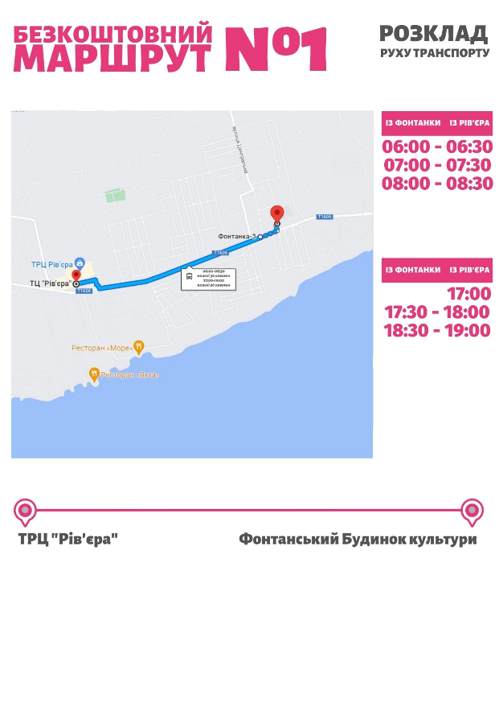

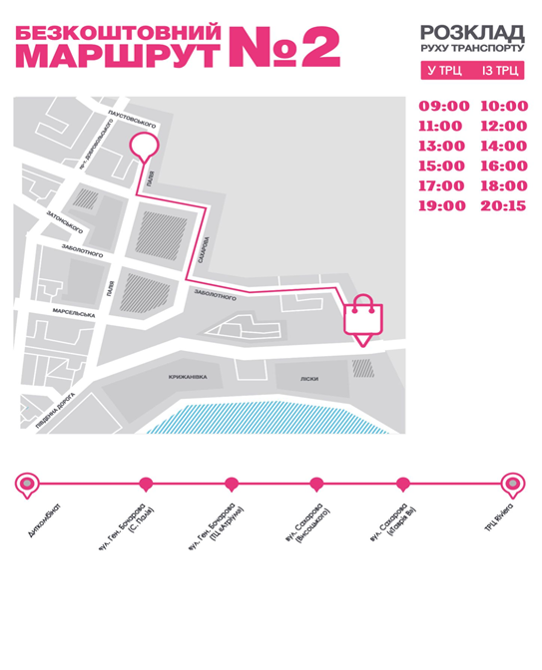

Сільський голова Наталія КРУПИЦЯ

Додаток № 6 до
рішення сесії Фонтанської сільської ради
від 21.03.2023 року № 1166 - VIII

Показники результативності Програми безкоштовного автобусного маршруту регулярного перевезення населення на території Фонтанської сільської ради
та вздовж прилеглих територій на 2023 рік

№  з/п | Назва  показника | Одиниця  виміру | Вихідні дані  на початок  дії програми | І етап виконання програми |  |  | II етап  (20_-20_  роки) | III етап  (20_-20_  роки)
 |  |  |  | 2023 рік | 2024 рік | 2025 рік
1 | 2 | 3 | 4 | 5 | 6 | 7 | 8 | 9
 | І. Показники затрат
1 | Обсяг видатків на забезпечення фінансування  Програми | тис.грн. |  | 3 000 000
 | II Показники продукту
1 | Кількість громадян, які будуть користуватись безкоштовним місцевим автотранспортним рейсу | тис.осіб. |  | 150 000
2 | Кількість поїздок в день | шт. |  | 12
3 | Кількість маршрутів | шт. |  | 1
4 | Кількість транспортних засобів, які використовуються на безкоштовних маршрутах | шт. |  | 1
 | III. Показники ефективності
1 | Середня вартість проїзду | тис.грн |  | 15
 | IV Показники якості
1 | Відсоток громадян, які скористались мережею безкоштовних місцевих автотранспортних рейсів | % |  | 100

Сільський голова Наталія КРУПИЦЯ

Додаток № 7 до
рішення сесії Фонтанської сільської ради
від 21.03.2023 року № 1166 - VIII

Ресурсне забезпечення Програми безкоштовного автобусного маршруту регулярного перевезення населення на території Фонтанської сільської ради та вздовж прилеглих територій на 2023 рік

Обсяг коштів, що пропонується залучити на виконання Програми | Етапи виконання програми |  |  |  |  | Всього витрат на виконання  Програми
 | І |  |  | II | III
 | 2023рік | 2024рік | 2025рік | 20- 20  роки | 20 - 20  роки
1 | 2 | 3 | 4 | 5 | 6 | 7
Обсяг ресурсів, всього, у тому числі: | 3 000 000 грн. |  |  |  |  | 3 000 000 грн.
державний бюджет
сільський бюджет | 3 000 000 грн. |  |  |  |  | 3 000 000 грн.
кошти небюджетних джерел

Сільський голова Наталія КРУПИЦЯ

